**Finalisierungsliste 1 EURO Heizen:**

Die Beschreibungen der Verbesserungen müssen eindeutig und nachvollziehbar sein.

1. Schreib bitte in das Sparschwein „schon im ersten Jahr 316,56 EURO“

2.

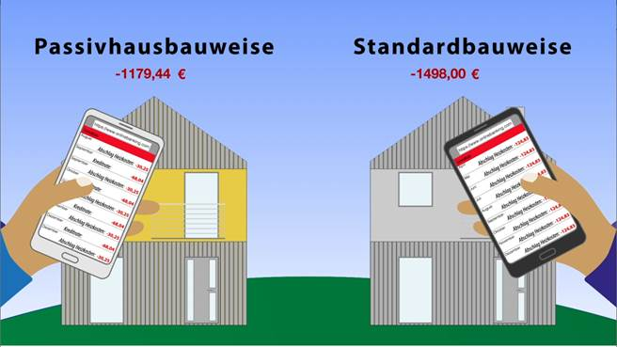

Schreib hier bitte

Passivhausbauweise                                                                     Standardbauweise

-363,00                                Heizkosten                                        -1498,00 €

-816,48                                Kreditrate der Mehrinvestition

-1179.48                             Summe                                               -1498,00 € (Diese Zeil könntest du vergrößert oberhalb von Passivhausbauweise  Standardbauweise schreiben.

3. Bei Sekunde 9

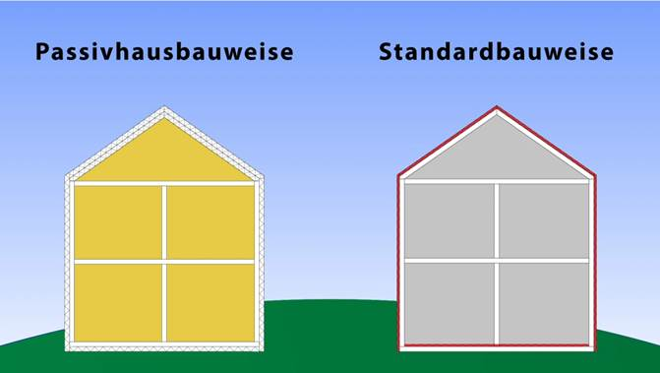

Erst noch die große Lücke der Bodenplatte zeigen und dann erst auf die vielen Lücken wechseln. Bei Sekunde 14 würde alles wieder laufen wie bisher.

4. Bei 1:01

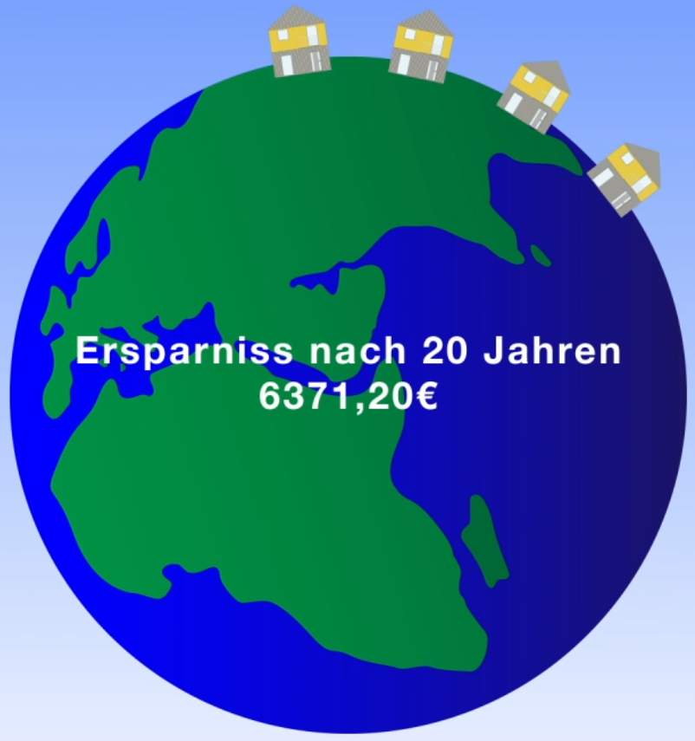

Nach den EURO dazuschreiben.

Diese Ersparnis ist mit gleichbleibenden Energiekosten über die nächsten 20 Jahre gerechnet.

Würden die Energiekosten ebenso steigen, wie in den letzten 20 Jahren, so steigt die Ersparnis auf 17719,20 EURO.

Berechnung:

((68,04x1,0x12x20) + (30,25x1,5x12x20) – (124,83x1,5x12x20)) =

16329,6+10890-44938,80=17719,20